# IPERKA Snackautomat

Inhaltsverzeichnis

**Informieren3**

**Planen3**

**Entscheiden3**

**Realisieren4**

**Kontrollieren4**

**Auswerten4**

1. Informieren:  
   Wir als Gruppe haben uns zusammengesetzt und auf dem Whiteboard erst einmal informierten gesammelt, was unserer Snackautomat alles können soll.  
   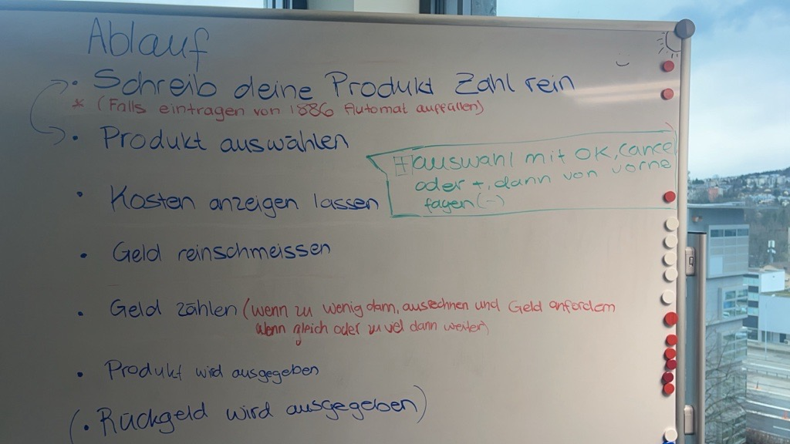
2. Planen:  
   Nach dem wir unsere Inforationen gesammelt haben, haben wir den Ablauf unseres Codes geplant, indem wir ein Flussdiagramm erstellt haben. So konnten wir noch neu Funktionen hinzufügen die wir gar nicht so im Kopf hatten aber wichtig waren.   
   Ein Bild, das Text, Whiteboard, Im Haus, Computer enthält.

   Automatisch generierte Beschreibung
3. Entscheiden:  
   Nachdem wir uns einen guten Überblick über unser Ziel usw. verschaffen konnten, haben wir entschieden welche Funktionen wichtiger sind und welche unwichtiger und haben uns dann vor genommen die wichtigeren Funktionen zuerst du machen.
4. Realisieren:  
   Nach dem wir mit der Planung fertig waren, haben wir angefangen den Code zu schreiben und haben dafür auch ein Repository angefertigt. Wir haben über drei Tage unseren Code immer weiter vervollständigt und ihn jedes Mal getestet. Wir hatten immer mal wieder kleine Schwierigkeiten in manchen Code Teilen, aber konnten es durch Brainstorming immer wieder gut lösen.
5. Kontrollieren:  
   Mit Debugging konnten wir unseren Code überprüfen und kleine Fehler finden die an der Semantik.  
   Mit etwas umschreiben des Codes konnten wir diese Semantik Fehler beheben.
6. Auswerten:  
   Als wir fertig mit dem Code waren haben wir uns noch einmal unser Flussdiagramm angeschaut und waren zufrieden mit den Funktionen, die unser Code besitzt. Zum Schluss haben wir noch etwas das Visuelle verändert und waren alle zufrieden mit unserem Ergebnis.